Proposition d’approche du thème de 4ème :
La période révolutionnaire (en privilégiant le point de vue allemand)

I. Les Instructions officielles :

LA PERIODE REVOLUTIONNAIRE (1789-1815)
(9 à 10 heures)
1. Les grandes phases de la période révolutionnaire en France, de 1789 à 1815  (7 à 8 heures) | Un récit synthétique permet de présenter les épisodes majeurs et les principaux acteurs de la période révolutionnaire et impériale en insistant sur la signification politique et sociale de chacune des phases retenues. Les événements extérieurs ne font pas l’objet d’une étude exhaustive, mais sont évoqués à l’aide de cartes.
2. Les transformations de l’Europe  (2 à 3 heures) | Une comparaison entre la situation de l’Europe à la fin du XVIIIème siècle et celle de 1815 conduit à mettre en évidence les transformations de tous ordres introduites par la période révolutionnaire et impériale dans les structures politiques et la société ainsi que les aspirations nées des idées nouvelles.
- Cartes : l’Europe napoléonienne en 1811 ; l’Europe en 1815.
- Repères chronologiques : prise de la Bastille (14 juillet 1789) ; abolition des privilèges (4 août 1789 ; Déclaration des droits de l’homme et du citoyen (26 août 1789) ; chute de la monarchie (10 août 1792) ; chute de Robespierre (9 Thermidor an II - 27 juillet 1794) ; Consulat (1799 - 1804) ; le Franc germinal (1803) ; le Code Civil (1804) ; Empire (1804 - 1815).
- Documents : Déclaration des droits de l’homme et du citoyen ; carte des départements français en 1791 ; David : le Sacre de Napoléon ; Goya : Dos de Mayo, Tres de Mayo (2 mai, 3 mai 1808).

→ Approche possible : La Révolution française vue de l’Allemagne./ Dimension européenne du bouleversement induit par la Révolution Française

→ Regroupement des 2 thèmes : = 10 heures de travail

II. Approche scientifique de la question :

Auswirkungen der Frz. Revolution auf Deutschland / Strukturskizze

(Aus http://www.teachsam.de/geschichte/ges_buergzeitalt/ges_frzrev/frzrev_9_1.htm)
Das Bild, das man sich in deutschen Landen von seinem Nachbarn westlich des Rheins über lange Zeit gemacht hatte, wandelte sich im Zuge der Revolution von 1789 deutlich.

Deutsche Intellektuelle und die Französische Revolution 1789-1794 (Aus http://www.teachsam.de/geschichte/ges_buergzeitalt/ges_frzrev/frzrev_9_2.htm)

- Die Haltung einiger Intellektueller in Deutschland zu den Revolutionsereignissen in Frankreich zwischen 1789 und 1794 war einem Wandel unterworfen, der sich auch in den literarischen Strömungen der Zeit: Weimarer Klassik, Romantik und Jakobinismus niederschlug.

- In der ersten Phase der Revolution finden die Ereignisse in Frankreich bei Goethe, Schiller, Klopstock und Forster ungeteilte Zustimmung. Mit Beginn der zweiten Phase der Revolution, in der Phase der Jakobinerdiktatur, gehen die Auffassungen jedoch weit auseinander.

Einflüsse der Französischen Revolution und Napoleons auf Deutschland
http://www.lsg.musin.de/LkGeschichte/einflsse.htm
Die französischen Einflüsse auf die Entwicklung eines deutschen Nationalgefühls waren
sowohl politischer als auch kultureller Natur. Mit Beginn der 1770’er Jahre hatte die
Übersetzungstätigkeit zwischen Deutschland und Frankreich enorm zugenommen, es wurde ein reger kultureller Austausch betrieben.
Informationen aus Frankreich
Die Ereignisse ab 1789 in Frankreich interessierten viele Menschen in den Staaten Deutschlands. "Polittouristen" besuchten Frankreich, waren Augenzeugen der Ereignisse und berichteten darüber. Die Errungenschaften der Revolution weckten vielfach den Wunsch auf Nachahmung. Die Siege der französischen Revolutionstruppen zeigten die Überlegenheit und Modernität der neuen Ordnung und zwangen selbst Gegner der Revolution Frankreichs Vorbild zu folgen.
Anhänger der Revolution
An den Universitäten Deutschlands ( um 1800 ca. 12000 Studenten an allen Unis) bildeten sich jakobinisch (= republikanisch, sozialrevolutionär und aufgeklärt) eingefärbte Geheimlosen zur Verbreitung der Revolutionsideen.
In Mainz entstand mit Unterstützung Frankreichs eine Republik nach revolutionären Idealen.
Literaten der Richtung des Sturm und Drang und der Aufklärung sahen in der Französischen Revolution die Verwirklichung ihrer eigenen Ziele! Das Bürgertum stand in Sympathie der Revolution am Anfang gegenüber, lehnten jedoch die Jakobinerherrschaft ab.
Das französische System galt als modern. Die Organisation des Staates Napoleons als zentralistischer Machtstaat war Vorbild für die sich ändernde Staatsstruktur in den deutschen Staaten.
Deutschland unter der Hegemonie Napoleons
Das revolutionäre Frankreich war dem uneinigen, zersplitterten Deutschland, organisiert im HL.Röm. Reich. Dt. Nation weit überlegen. Napoleon erzwang 1801 in einem Frieden die Abtretung der linksrheinischen Gebiete. Dafür sollten die Fürsten auf dem rechten Rheinufer Entschädigungen erhalten. Der Reichsdeputationshauptschluss bereinigte die Landkarte Deutschlands. Die kleinen und kleinsten Staaten verschwanden von der Landkarte, geistliche souveräne und weltliche Kleinterritorien wurden mediatisiert (=gibt sie unter die Herrschaft größerer Fürsten), darüber hinaus wurde aller Kirchen und Klosterbesitz enteignet (= nach französischem Vorbild säkularisiert), die Orden aufgelöst. Die Fürsten ordneten Deutschland neu. 1805 entflammte der Krieg gegen Frankreich erneut. Unter englischer Führung bildete sich eine neue Koalition gegen Napoleon. Die kleinen Staaten Deutschlands (darunter Bayern) standen auf der Seite Frankreichs gegen Österreich und Russland. Letztere wurden bei Austerlitz besiegt. Bayern gewann Gebiete Österreichs hinzu. Nach der Niederschlagung des Aufstands Tirols (Andreas Hofer) gegen Bayern und Frankreich erreichte Bayern seine größte Ausdehnung. Als Bündnispartner Napoleons wurden die Rheinbundstaaten (s. unten) in die Kontinentalsperre 1806 und den Krieg gegen Russland 1812 gezwungen. Bayern und die anderen hatten Kontributionen an Frankreich zu zahlen. Erst die Befreiungskriege 1813/14 brachten Bayern und den anderen deutschen Staaten ihre Unabhängigkeit von Frankreich zurück. Wichtige Reformen des revolutionäre Frankreichs wurden übernommen.
Bündnisse der deutschen Monarchen mit Frankreich
Bayern schließ 1803 ein Bündnis mit Frankreich (durch Eheschließung besiegelt). Die anderen kleineren Staaten schlossen bilaterale Verträge zur Heeresfolge mit Napoleon. Preußen und Österreich wurden nach militärischen Niederlagen zu Bündnissen mit Frankreich gezwungen.
Der Rheinbund
Nach dem Ende des HL. Röm. Reichs. Dt. Nation nach ca. 900jähriger Existenz waren alle (48) Staaten des alten Reiches voll souverän (= sie regelten alle belange ihres Staates alleine und unabhängig). Die mittleren und kleineren Staaten schlossen sich zum Rheinbund zusammen, der ein Instrument war, die französischen Hegemonieansprüche durchzusetzen. Hauptstadt wurde Frankfurt. Die einzelnen Mitglieder blieben jedoch souverän. Nach den siegreichen Befreiungskriegen löste sich der Rheinbund auf.
Die Opposition zu Frankreich
Die antifranzösischen Kräfte in Deutschland gewannen immer mehr Anhänger. Die Zwangsrekrutierungen für die Kriege Napoleons, die strenge Durchführung der Kontinentalsperre (= alle Importwaren aus England wurden als Konterbande zerstört), die Störungen der Absatzmärkte in England (= Verbot jeglicher Exporte), die fehlenden Rohstoffe (Baumwolle, Tee, Kolonialwaren)und die Steuerbelastungen für die Hochrüstung verärgerten die Bürger. Frankreich war nicht mehr Vorbild sondern wurde als Besatzer und Fremdherrschaft empfunden. Gegner Frankreichs wie Andreas Hofer wurden Idole. Unter der französischen Fremdherrschaft entstand zunehmend deutsches Nationalbewusstsein. Die Niederlage Napoleons in Russland löste die Befreiungskriege aus, an denen sich auch Freiwillige beteiligten (ähnliche Situation wie in Frankreich 1792/93). Die Bündnisse mit Napoleon wurde gekündigt, die deutschen Staaten wechselten die Seite und beteiligten sich an der Seite Englands, Russlands und der beiden deutschen Großmächte Preußen und Österreich am Krieg gegen Napoleon. Die Beute, die sie durch Napoleon gemacht hatten, sollten sie behalten dürfen, versprach Metternich. Die Gebietsregelungen wurden am Wiener Kongress getroffen.
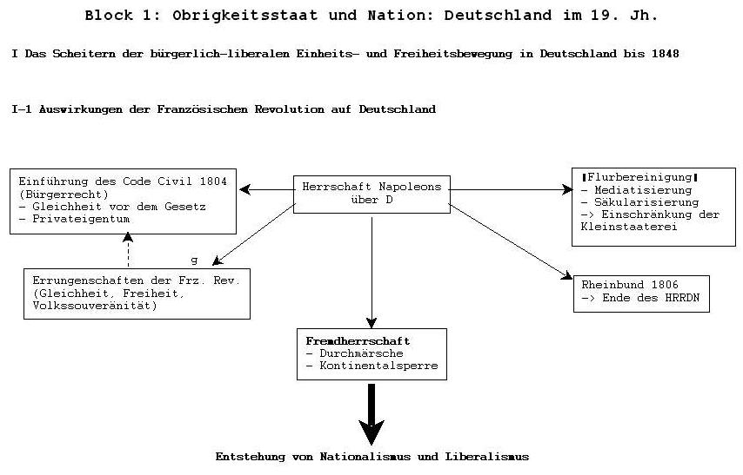

Aus http://www.zum.de/psm/unterricht/lehrerfreund/ta_auswirkungen.jpg

http://www.karlsruhe.de/kultur/stadtgeschichte/blick_geschichte/blick70/grossherzogtum
Auswirkungen der französischen Revolution in Baden
Militärisch war Baden nahezu ungeschützt. Sein Heer belief sich auf weniger als 2000 Mann und konnte allenfalls in Krisenzeiten durch eine Landmiliz aufgestockt werden. Als man von den Ereignissen im Juli 1789 hörte, aus Paris und vor allem aus Straßburg und dem ganzen Elsaß, sandte man Truppen nach Rötteln, Badenweiler, Hachberg-Emmendingen und Kehl. Vor allem in den Straßburg gegenüberliegenden Gebieten kam es zu Unruhen und zu einzelnen revolutionären Aktionen, die auf lokale Missstände zurückzuführen waren. Die badische Verwaltung reagierte darauf mit Besonnenheit, versprach Aufklärung und wo nötig Beseitigung der Beschwerdegründe. Auch die unmittelbar vor Ausbruch der Revolution eingeleiteten Gesetze, so die 1783 verkündete Aufhebung der Leibeigenschaft, trugen viel dazu bei, der revolutionären Propaganda den Boden zu entziehen. So blieb in der Markgrafschaft bei aller Aufgeschlossenheit gegenüber den im Nachbarland verkündeten Freiheitsideen doch das Gefühl für jene Ordnung bestehen, die Karl Friedrich und sein Beamtenapparat zu gewährleisten versprachen.
Doch dann griffen die Ereignisse aus dem revolutionären Frankreich auch nach Baden über und man erlebte die Not der Flüchtlinge, die in immer größerer Zahl über den Rhein kamen, um der ihnen drohenden Lebensgefahr zu entgehen. Zu den Beamten und Höflingen des Straßburger Bischofs, die Ettenheim immer mehr zu einem Zentrum gegenrevolutionärer Agitation machten, kamen die französischen Adeligen und Kleriker, die vor der neuen antikirchlichen Gesetzgebung auswichen, schließlich auch kleine Leute aus der unmittelbaren linksrheinischen Nachbarschaft. Sie alle waren in Baden nicht willkommen und wurden als Belastung empfunden, zumal wenn sie keine Geldmittel besaßen. Je länger diese Vorgänge andauerten, umso mehr verlor sich jede Sympathie für das revolutionäre Frankreich, nicht nur bei Karl Friedrich und seinen Beamten, sondern auch in der Bevölkerung, die aus erster Hand von den Gräueltaten der Revolutionäre erfuhr, die sie mit Angst erfüllten. In Baden sollen es nahezu 10 000 Emigranten gewesen sein, die zeitweilig hier Zuflucht fanden.
III. Materialien zum Thema : die französische Revolution aus deutscher Sicht

Mat. : Goethe, Hermann und Dorothea, 1797 (http://www.authorama.com/hermann-und-dorothea-6.html)
Als sich der erste Glanz der neuen Sonne heranhob, als man hörte vom Rechte der Menschen, das allen gemein sei, von der begeisternden Freiheit und von der löblichen Gleichheit! Damals hoffte jeder sich selbst zu leben; es schien sich Aufzulösen das Band, das viele Länder umstrickte (…). Schauten nicht alle Völker in jenen drängenden Tagen nach der Hauptstadt der Welt, die es schon so lange gewesen und jetzt mehr als je den herrlichen Namen verdiente? (…)
Und wir waren zuerst, als Nachbarn, lebhaft entzündet. Drauf begann der Krieg, und die Züge bewaffneter Franken Rückten näher; allein sie schienen nur Freundschaft zu bringen. Und die brachten sie auch: denn ihnen erhöht war die Seele allen; sie pflanzten mit Lust die munteren Bäume der Freiheit, jedem das Seine versprechend, und jedem die eigene Regierung. Hoch erfreute sich da die Jugend, sich freute das Alter, und der muntere Tanz begann um die neue Standarte. (…)
Aber der Himmel trübte sich bald. Um den Vorteil der Herrschaft Stritt ein verderbtes Geschlecht, unwürdig, das Gute zu schaffen. Sie ermordeten sich und unterdrückten die neuen Nachbarn und Brüder und sandten die eigennützige Menge. (…) Allzu groß war die Not, und täglich wuchs die Bedrückung; Niemand vernahm das Geschrei, sie waren die Herren des Tages. (…)


Mat. :Freiheitsbaum mit Jakobinermütze in der Mosellandschaft an der Grenze zwischen dem Herzogtum Luxemburg und der Französischen Republik mit dem Ort Schengen im Hintergrund; Aquarell über Feder- und Bleistiftzeichnung von J.W. Goethe (1792)

Reiseberichte von Deutschen zu Beginn der Französischen Revolution:

Generalstände in Versailles
„Von dem Augenblick an, wo sich die Nation in ihren Stellvertretern zu Versailles versammelt sah, schien ein neuer Geist sich ihrer zu bemächtigen. (...) Vier und zwanzig Millionen Menschen waren von einem despotischen Bündnisse ihres Königs beraubt und (…) der Ungerechtigkeit, der Armut, dem Hunger und dem Kriege preis gegeben worden. (…) Aber das System ungeheurer Eingriffe und Anmaßungen hatte seinen höchsten Grad erreicht, und da mußte es sich durch sich selbst zerstören.“
Aus dem Reisebericht von Friedrich Schulz, Schriftsteller, der im Sommer 1789 in Paris war.
http://www.revolution.historicum-archiv.net/quellen/schulz/gs_gr_rev.html

Brotversorgung von Paris
Die Versorgung von Paris mit Broten war von jeher das wichtigste Augenmerk der Regierung und namentlich der Polizei und des Hotel de Ville. (…) Bekanntlich ißt man in Paris fast nichts, als Weißenbrot, und auch schon deshalb muß es teurer sein, als in andern Ländern. Die Form der Brote ist lang und an den Enden zugespitzt, oder rund, wie ein großer Ring: ihr Gewicht ist vier Pfund und von solch einem Brote ist die Rede, wenn es heißt: das Brot kostet 12 Sous oder 16 Sous. Zwölf Sous für ein vierpfündiges Brot ist schon sehr viel in Vergleich des Brotpreises in Deutschland, wo es kaum in der schrecklichen Teuerung von 1772 so viel kostete. Es ist leicht gebacken, gleichsam aufgeschwemmt, und durchaus löcherig.
Aus dem Reisebericht von Friedrich Schulz, Schriftsteller, der im Sommer 1789 in Paris war.
http://www.revolution.historicum-archiv.net/quellen/schulz/gs_gr_rev.html

THEMA: Die Mainzer Republik
Im Oktober 1792 eroberten französische Truppen Mainz und setzten dort eine Verwaltung ein, die u.a. von dem deutschen Jakobiner Forster geleitet wurde. Ein frei gewählter Konvent (Der Rheinisch-deutsche Nationalkonvent) verkündete am 18. März 1793 für das linksrheinische Gebiet zwischen Landau und Bingen den 'Rheinisch-Deutschen Freistaat', die erste deutsche Republik. Sie existierte jedoch nur bis zum Juli 1793, als deutsche Truppen die Stadt zurückeroberten.
→ Mehr Informationen auf http://de.wikipedia.org/wiki/Mainzer_Republik

Mat. 1: Siegel des Mainzer Jakobinerklubs (1793)


Mat. 2: Beschlüsse des Rheinisch-deutschen Nationalkonvents (März 1793)
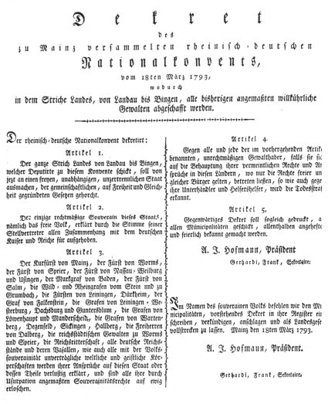
Dekret des zu Mainz versammelten rheinisch-deutschen Nationalkonvents vom 18. März 1793, wodurch in dem Striche des Landes von Landau bis Bingen am Rhein alle bisherigen angemaßten willkürlichen Gewalten abgeschafft werden.

Art. 1: Der ganze Strich Landes von Landau bis Bingen, welcher Deputierte zu diesem Konvente schickt, soll von jetzt an einen freien, unabhängigen, unzertrennlichen Staat ausmachen, der gemeinschaftlichen, auf Freiheit und Gleichheit gegründeten Gesetzen gehorcht.

Art. 2: Der einzige rechtmäßige Souverän dieses Staats, nämlich das freie Volk, erklärt durch die Stimme seiner Stellvertreter allen Zusammenhang mit dem deutschen Kaiser und Reiche für aufgehoben.
Im folgenden Artikel erklärte das Dekret alle fürstlichen Herrschaftsrechte für erloschen und drohte den bisherigen Landesherren und allen, die ihnen bei der Rückgewinnung ihrer Herrschaft helfen sollten, mit der Todesstrafe.


Mat. 3: Georg Forster (1754-1794)
Im Januar 1793 wurde Georg Forster Präsident des Mainzer Jakobinerklubs und Herausgeber der Neuen Mainzer Zeitung. In einer Rede als Vizepräsident des Rheinisch-deutschen Nationalkonvents überzeugte er die Abgeordneten, das von den Franzosen eroberte Land für unabhängig zu erklären und für den Anschluss an die Republik Frankreich zu stimmen:
"Ihr habt die ganze Tyrannei im rheinisch-deutschen Volke mit einem mächtigen Schlag zu Boden gestreckt und die Fahne der Volkssouveränität an dem befreiten Rheinufer aufgepflanzt. Männer, der erste Schritt ist getan; aber der zweite muß folgen [...], sprechet das große entscheidende Wort: Die freien Deutschen und die freien Franken sind ein unzertrennlich Volk!"
Mat. : Napoleons Laufbahn
